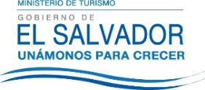
UNIDAD DE ACCESO A LA INFORMACIÓN PÚBLICA.
Resolución de Entrega de Información.
UAIP-MITUR No.38/2017

San Salvador, a las quince horas con treinta minutos del día veinte de julio de dos mil diecisiete, el Ministerio de Turismo, luego de haber recibido y admitido la solicitud de información, respecto a:

- Listado de cursos y capacitaciones que se ofrecen a agentes de turismo independientes que favorezcan o incentiven el turismo en El Salvador.
- Cantidad de personas que toman los cursos, los completan o abandonan.
- Cantidad de guías turísticos autorizados por la entidad correspondiente.

Presentada ante la Unidad de Acceso a la Información Pública de esta dependencia por parte de XXXXXXXXXXXXXXXXXX, identificado con documento único de identidad número xxxxxxxxxxxxxx, considerando que la solicitud cumple con todos los requisitos establecidos en el Art. 66 de la Ley de Acceso a la Información Pública, y que la información solicitada no se encuentra entre las excepciones enumeradas en los artículos 19 y 24 de la ley; y art. 19 del Reglamento.

CONSIDERANDO:

Que con base a las atribuciones de las letras d), i) y j) del artículo 50 de la Ley de Acceso a la Información Pública (LAIP), le corresponde al Oficial de Información realizar los trámites necesarios para la localización y entrega de información solicitada por los particulares y resolver sobre las solicitudes de información que se sometan a su conocimiento.

POR TANTO: De conformidad a lo establecido en los Arts. 62 y 72 de la Ley de Acceso a la Información Pública.

SE RESUELVE:

- Declárese procedente la solicitud de acceso a la información realizada por parte del peticionario.
- Orientar que la información solicitada compete a la Corporación Salvadoreña de Turismo, institución que acredita los guías turísticos y brinda capacitación a los actores relacionados al sector turístico.
- Brindar el contacto de la Unidad de Acceso a la Información Pública, el cual es el siguiente:
Ing. Juan Miranda, Oficial de Información Ad honorem, teléfono: 2243-7835 y correo electrónico: oficialdeinformacion@mitur.gob.sv

Por lo tanto se hace entrega de dicha información, en esta misma fecha al correo: xxxxxxxxxxxxxxx

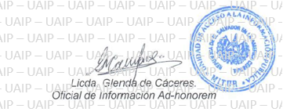

Unidad de Acceso a la Información.
Ministerio de Turismo
Alameda Manuel Enrique Araujo, Edificio Carbonel No.2, 2ª. Planta, Colonia Roma.
Teléfono: 2243-7835

